**Проект «Система моніторингу торгових точок»**

**SAD - описание архитектуры системы**

Версія 1.0

Виконав Щербак Андрій, Островецький Сергій

23 вересня, 2019 р.

1. Введення

1.1 Мета

Даний документ задає архітектуру програмної реалізації проекту Система моніторингу торгових точок. Необхідно надати архітектурне рішення, що дозволяє зробити однозначний програмну реалізацію, що задовольняє вимогам.

1.2 Контекст

Документ для внутрішнього використання в рамках завдання для Інженерного Інституту ЗНУ і для синхронізації набору вимог до системи між розробниками і майбутніми користувачами. Використовується аудиторами і учасниками проекту, а також представниками зацікавлених осіб.

1.3 Визначення та скорочення

Див. Глосарій.

1.4 Посилання

Даний документ заснований на наступному:

• Запити співвласників

• Прецеденти

•Предметна область

2. Подання архітектури

Архітектура далі представлена ​​в такий спосіб:

1) Вид з точки зору прецедентів

a. перераховуються актори

b. Представлені діаграми придатності прецедентів впливають на архітектуру

2) Вид з точки зору проектування

a. Представлено розбиття системи на пакети

b. Представлена ​​діаграма класів для кожного пакета

c. Представлена ​​діаграма кооперації (послідовності) прецедентів

3) Вид з точки зору розгортання

a. Являє розміщення системи в мережі, на серверах і на робочих станціях

4) Вид з точки зору реалізації

a. Являє фізичне розбиття системи на модулі і компоненти

5) Вид з точки зору даних

a. Представлена ​​модель даних системи

3. Архітектурні завдання і обмеження

Дана архітектура має одне головне обмеження: Архітектура повинна відповідати поточної архітектурі системи Нордис

4. Огляд прецедентів використання

Список прецедентів, які впливають на архітектуру:

1. Отримати перелік товарів в торговій точці в конкретному регіоні
2. Отримати перелік торгових точок в певному регіоні на вибраний товар
3. Замовити товар
4. Змінити стан замовлення
5. Змінити ціну реалізації

4.1 Діючі особи (актори)

| Дійова особа | Призначення | Примітка | Прецеденти |
| --- | --- | --- | --- |
| Гість | Отримати базові можливості програми |  | 1,2 |
| Адміністратор | Отримати базові можливості програми, а також можливість змінити ціну реалізації товару в торговій точці до якої користувач причетний |  | 1,2,5 |
| Завгосп | Отримати базові можливості програми, а також можливість замовлення товару та підтвердження заказу в торговій точці до якої користувач причетний |  | 1,2,3,4 |

4.2 Прецедент отримати перелік товарів в торговій точці в конкретному регіоні

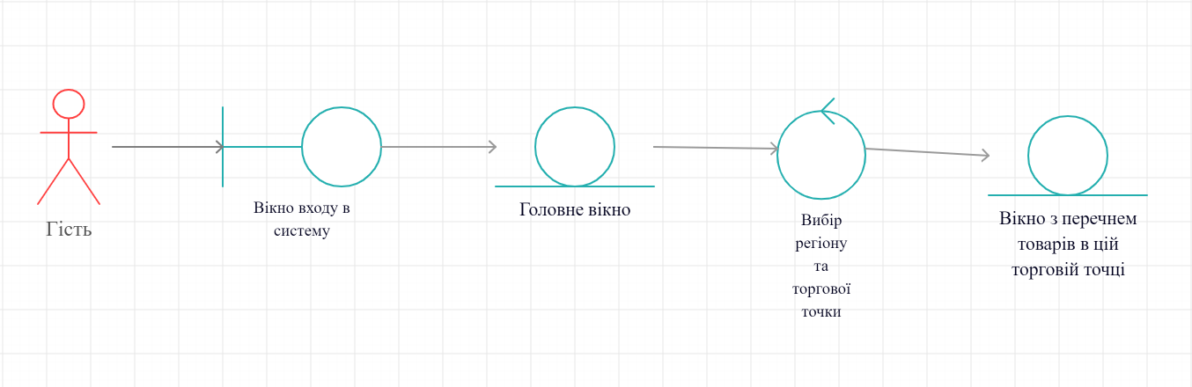

4.3 Прецедент отримати перелік торгових точок в певному регіоні на вибраний товар

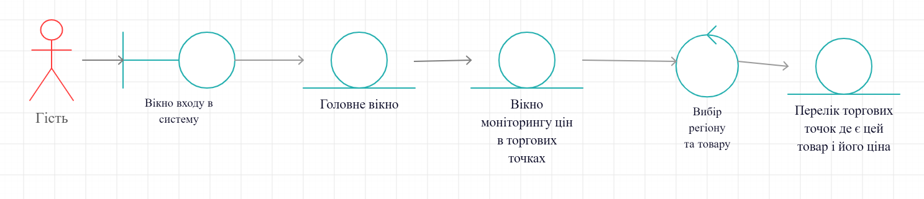

4.4 Прецедент замовити товар

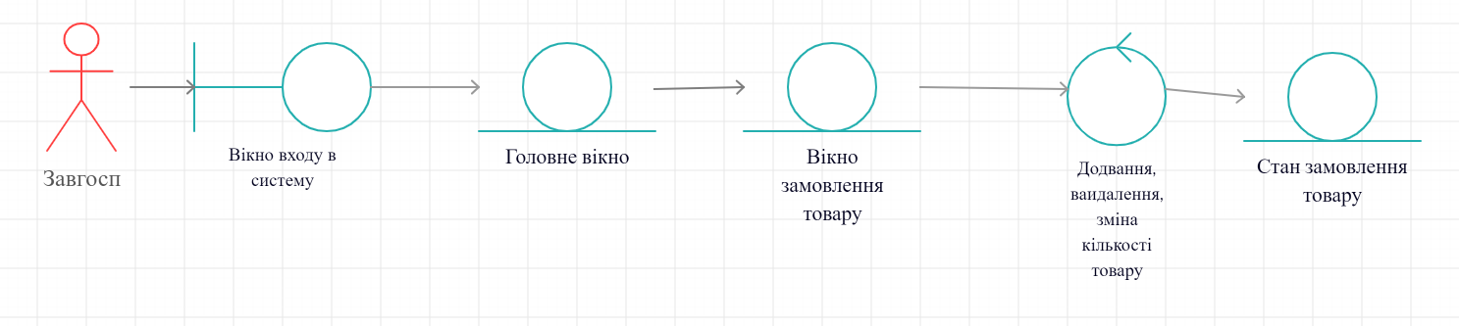

4.5 Прецедент змінити стан замовлення

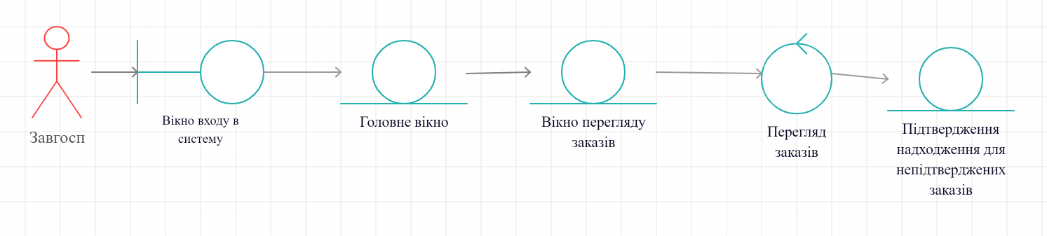

4.6 Змінити ціну реалізації

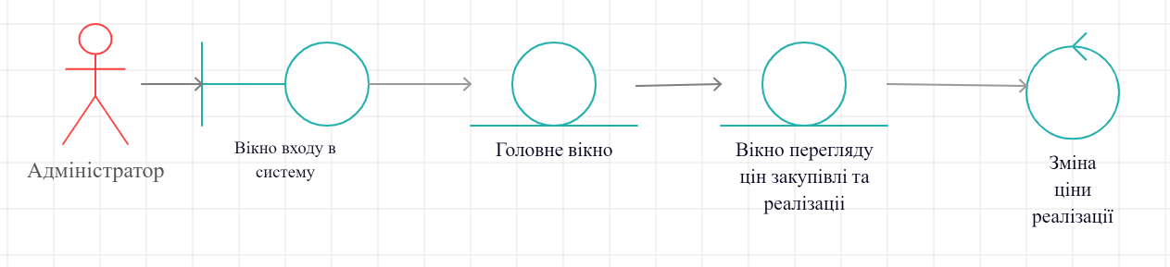

**5. Вид з точки зору проектування**

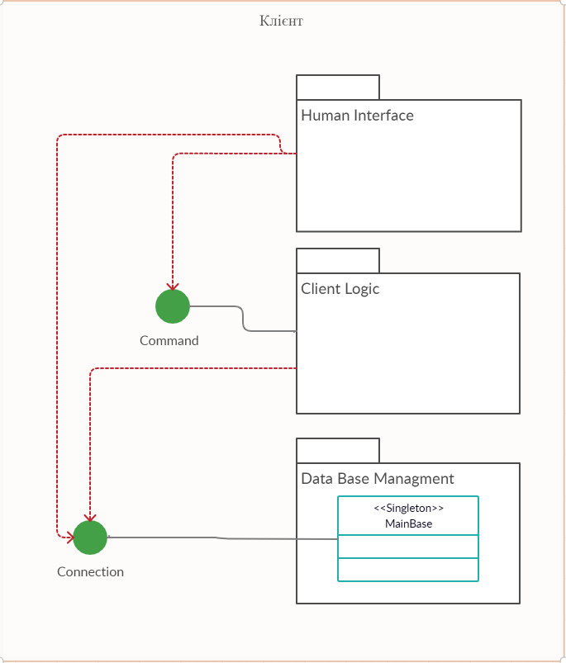

**5.1 Пакет Human Interface**

Містить класи, що реалізують інтерфейс системи. У класах пакета крім зовнішнього вигляду користувальницького інтерфейсу, реалізовано і його поведінку.

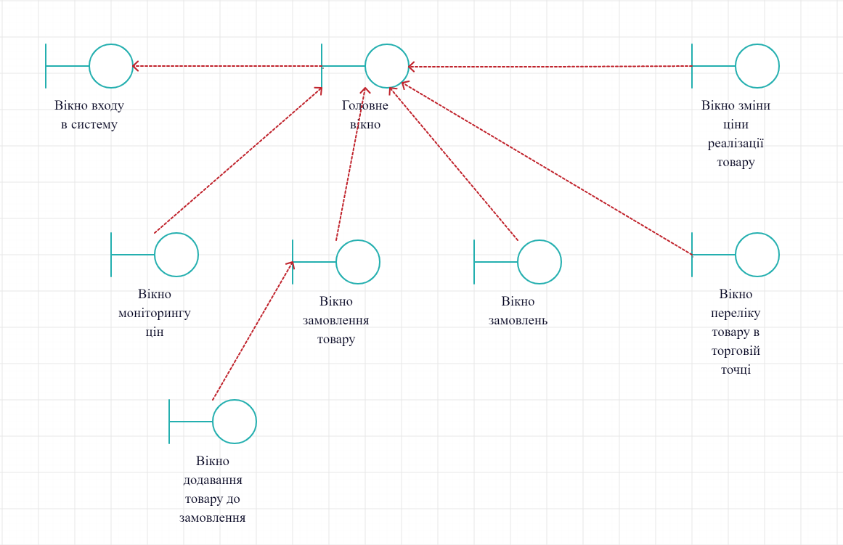

**5.2 Пакет Client Logic**

Пакет містить класи клієнтського додатка які відпрацьовують реакції призначеного для користувача інтерфейсу стосовно бізнес-логіки. Наприклад:

1) Отримання с назви регіону його код та знаходження по цьому коду торгові точки, які знаходяться в цьому.

2) Повертає список товару в обраній торговій точці.

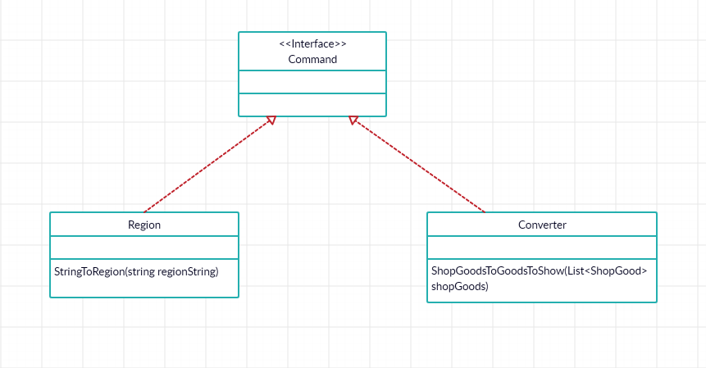

5.3 Пакет Data Base Management

Містить класи, що реалізують взаємодію з базою даних.

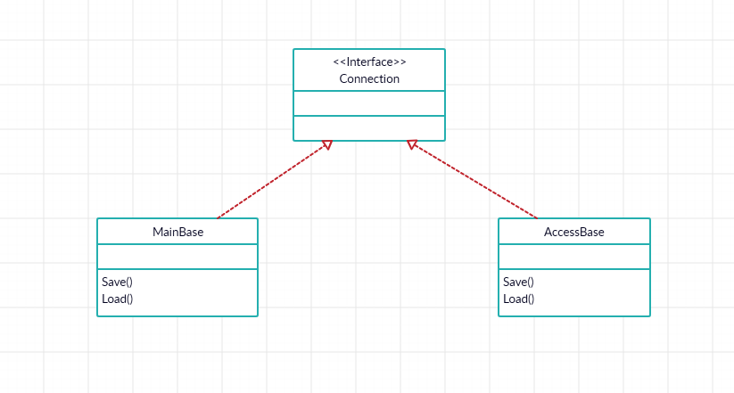

**6. Вид з точки зору даних**

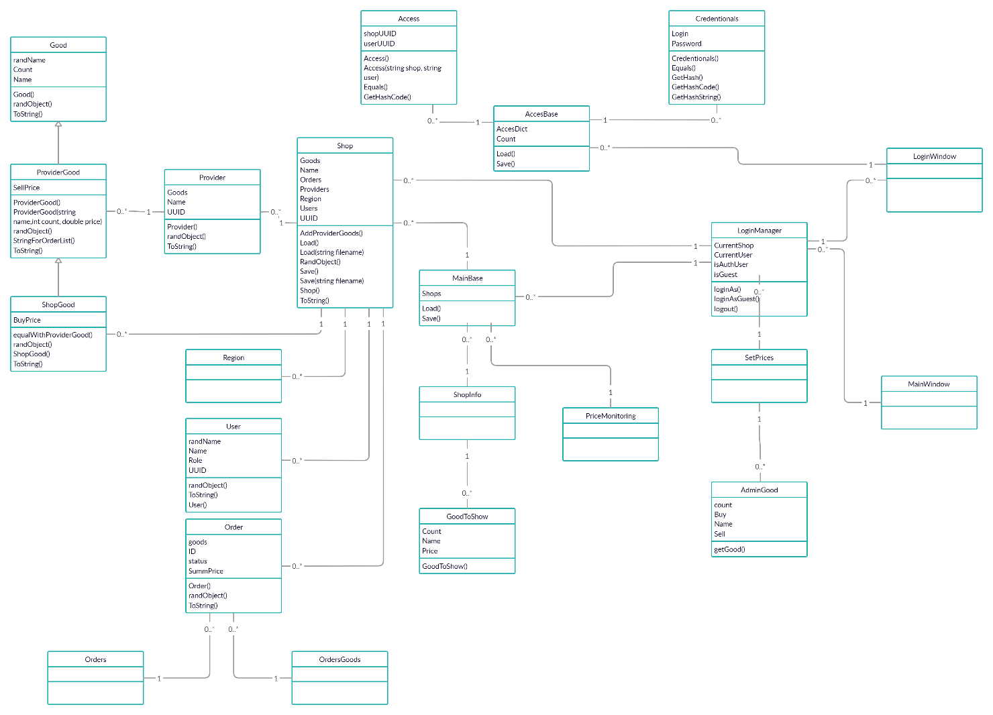**7. Розмір і продуктивність**

**8. Якість**

**9. Додатки**